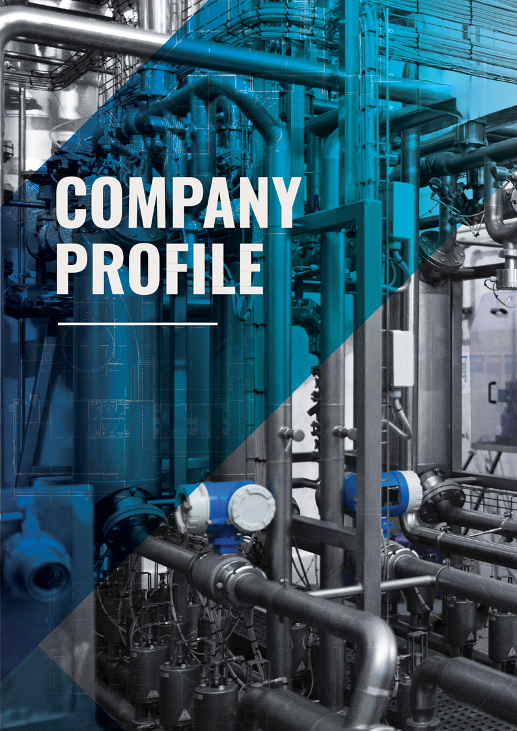

**SINH THINH TRADE AND SERVICE CO., LTD**

Tổng quan - Lời chào

ALWAYS BEING WITH YOU

LỜI CHÀO

Lời đầu tiên, công ty TNHH Thương Mại và Dịch Vụ Xây Lắp Hưng Thịnh xin gửi lời chào trân trọng và lời cảm ơn sâu sắc tới Quý đối tác đã, đang và sẽ hợp tác cùng công ty chúng tôi trong các dự án và công trình sắp tới.

HƯNG THỊNH một công ty đầu ngành về MEP (Hệ thống điện, Hệ thống thông gió và điều hòa không khí, Hệ thống phòng cháy chữa cháy, Hệ thống cấp thoát nước). Trải qua nhiều năm hình thành và phát triển với nhiều kinh nghiệm trong lĩnh vực, chúng tôi cam kết mang đến cho khách hàng những sản phẩm và dịch vụ tốt nhất, đáp ứng hầu hết mọi yêu cầu và mong muốn của khách hàng. Trong công việc luôn đặt chữ “Tâm” lên hàng đầu, tạo sự tin tưởng và sự hài lòng cho Quý đối tác. Với đội ngũ kỹ sư và nhân viên luôn hết mình trong công việc, tận tâm trong trách nhiệm, giúp tiết kiệm chi phí và nâng cao hiệu quả hoạt động của Quý khách.

Để có được thành công như hôm nay, Công ty chúng tôi đã vượt qua những khó khăn, thử thách thực hiện thành công các dự án, tận dụng tốt các cơ hội, không ngừng phát huy các thành quả đã đạt được để thực hiện tốt các mục tiêu đã đề ra. Đến nay Công ty TNHH Thương Mại và Dịch Vụ Xây Lắp Hưng Thịnh đã từng bước phát triển vững mạnh và không ngừng hoàn thiện về mọi mặt, trở thành đối tác kinh doanh đáng tin cậy cho khách hàng trong và ngoài nước.

HƯNG THỊNH sẽ tiếp tục nỗ lực hơn nữa, nâng cao chất lượng công trình và dịch vụ để nhận được sự hài lòng trọn vẹn nhất từ phía đối tác và Quý khách hàng.

“Kiên trì, cố gắng, thành công theo phía sau bạn.”

Ông Nguyễn Đắc Duẩn

Giám đốc

Page 02 [www.sinhthinh.com](http://www.sinhthinh.com/)

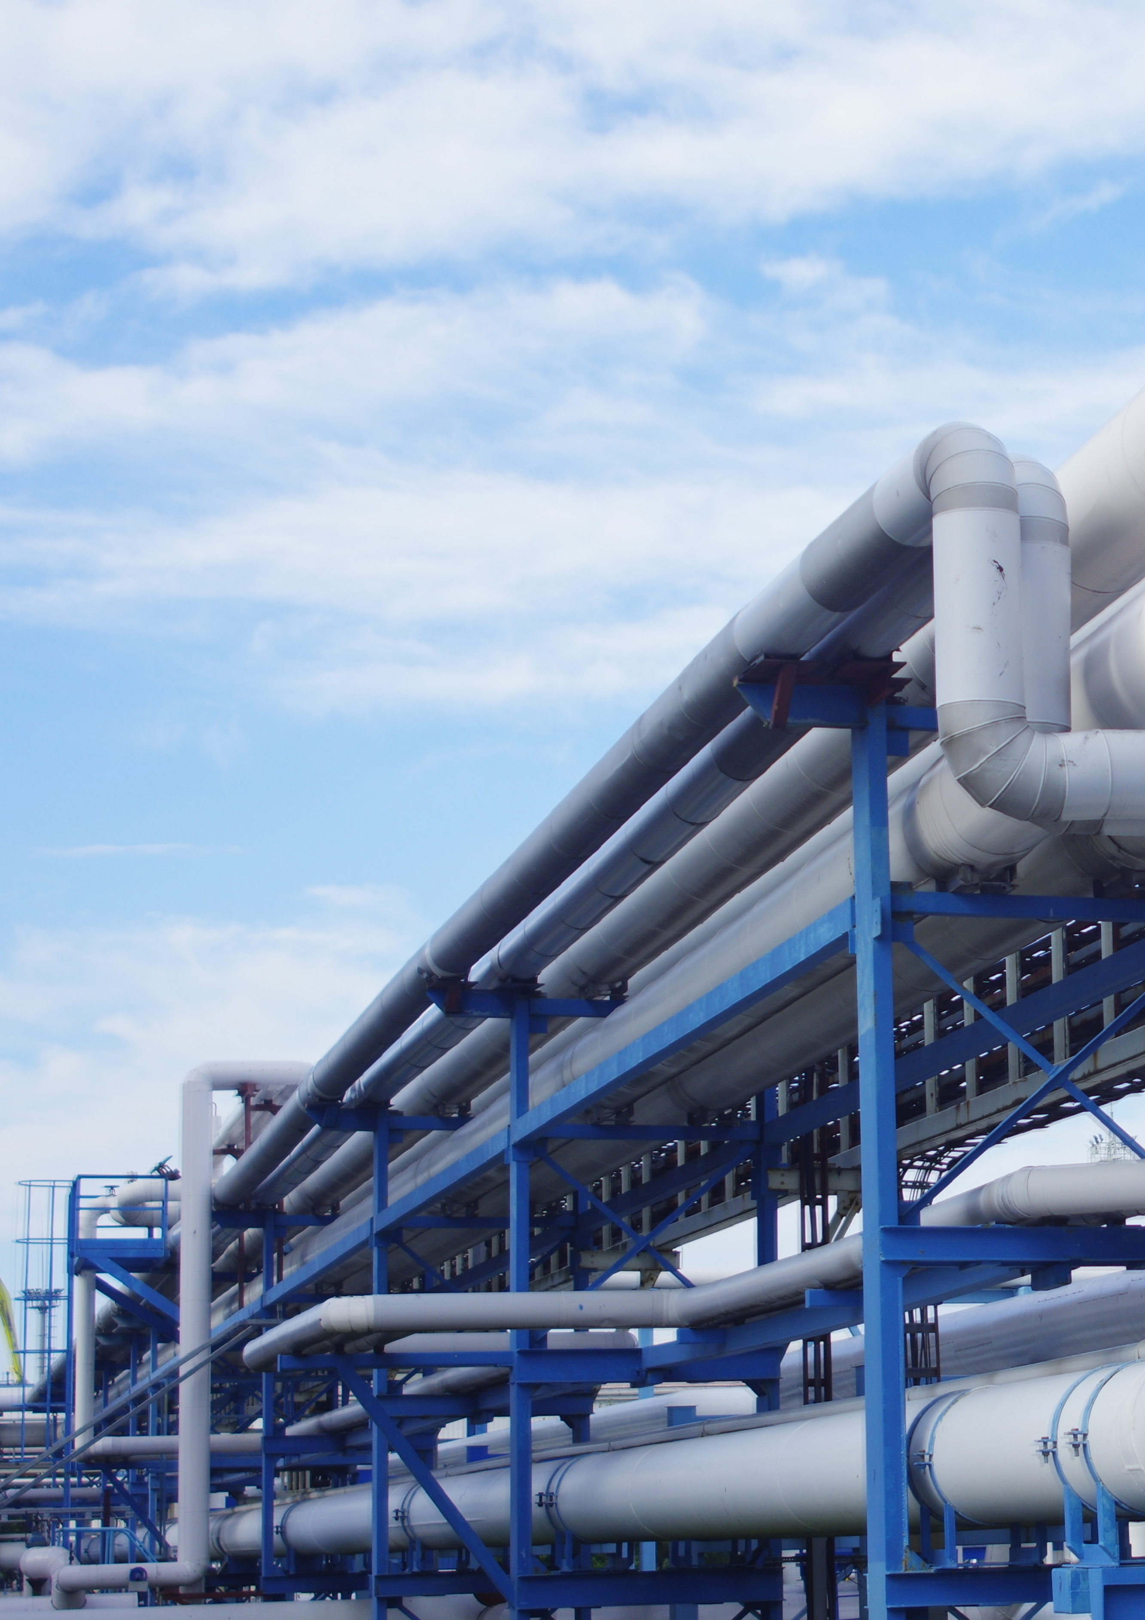

GIỚI THIỆU

OVER VIEW

Giới thiệu - Overview

# TẦM NHÌN

Trở thành Tổng thầu MEP đáng tin cậy hàng đầu cung cấp các giải pháp và công nghệ theo tiêu chuẩn trong nước và quốc tế. Mục tiêu Hưng Thịnh đặt ra vẫn là sự an tâm hài lòng của người dùng sau cùng theo phương châm “chân, thiện, mỹ”.

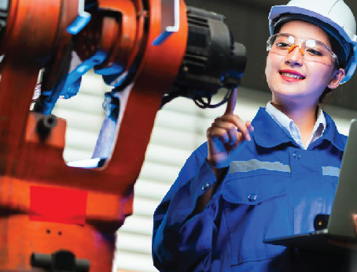

# SỨ MỆNH

Không ngừng cung cấp các giải pháp và công nghệ, chuẩn bị và chủ động tháo gỡ các khó khăn của doanh nghiệp, cải tiến liên tục nhằm mang tới sự hài lòng của khách hàng.

# GIÁ TRỊ CỐT LÕI

**CHỮ TÍN TRÁCH NHIỆM CAM KẾT**



**TRUNG THỰC NỖ LỰC**



# CƠ CẤU NHÂN SỰ

**CẤP QUẢN LÝ**



**6**

**THIẾT KẾ VÀ ĐẤU THẦU**



**3**

**KỸ SƯ MEP**

**8**



**KHỐI VĂN**



**9**

**PHÒNG**

**T&C VÀ BẢO TRÌ HỆ THỐNG**

**10**



**CÔNG NHÂN**



**23**

**CƠ HỮU**

**THẦU PHỤ VÀ**

**250**



**TỔ ĐỘI** *(Có khả năng huy động 250 nhân sự)*

KHÁCH HÀNG

   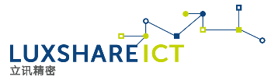

 

ĐỐI TÁC

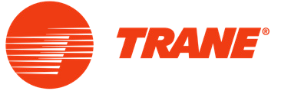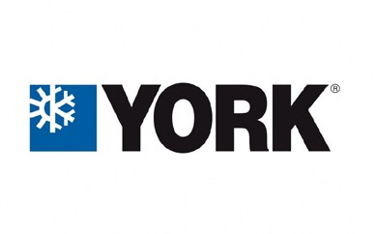

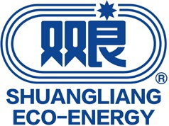

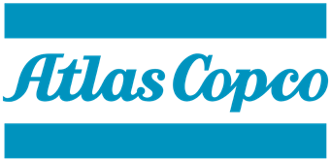

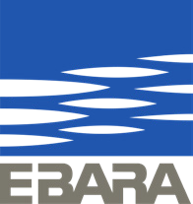

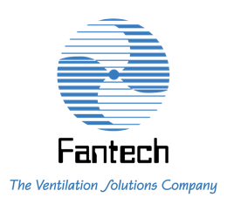

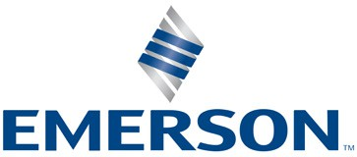

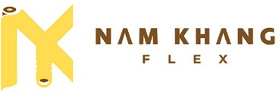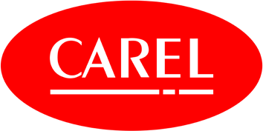

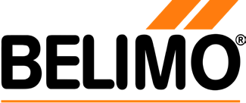  

[www.sinhthinh.com](http://www.sinhthinh.com/) Page 13

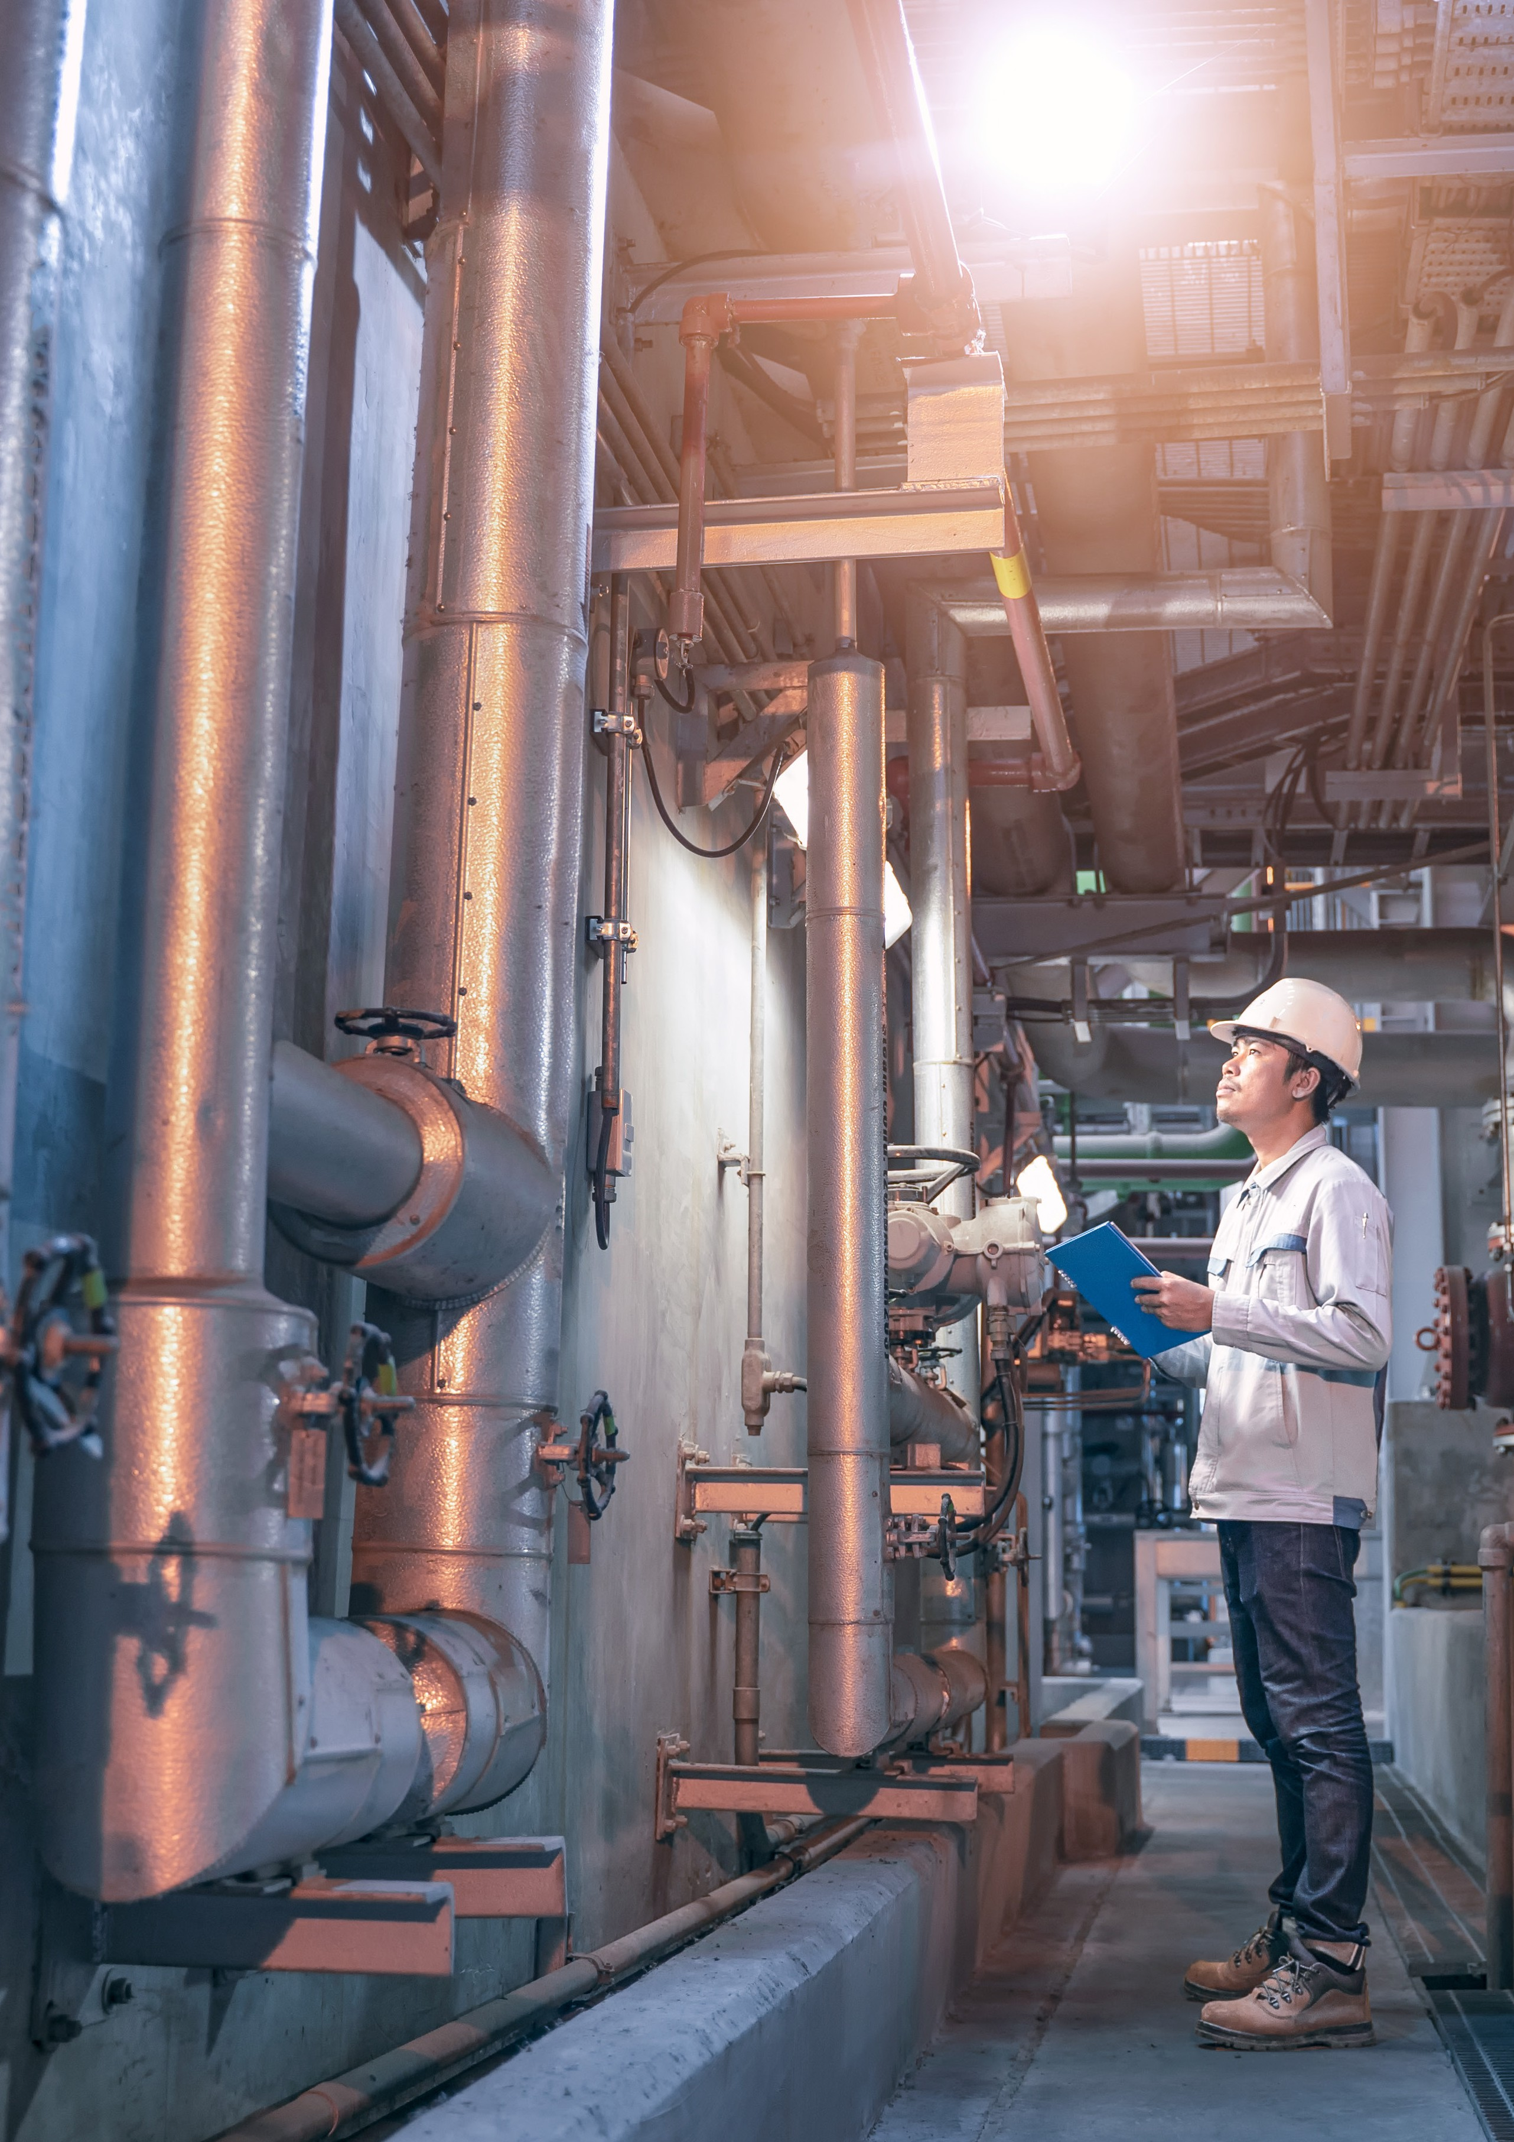



LĨNH VỰC HOẠT ĐỘNG

FIELD OF ACTIVITY

THIẾT KẾ THI CÔNG MEP

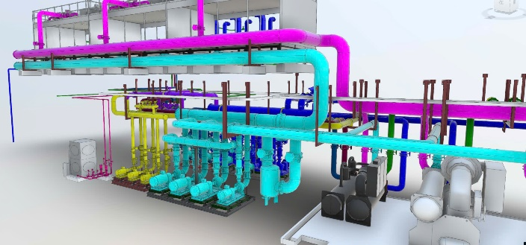

## CƠ KHÍ (MECHANICAL)

* Hệ thống thông gió nhà xưởng
* Điều hòa không khí dân dụng
* Điều hòa công nghiệp
* Hệ thống sưởi

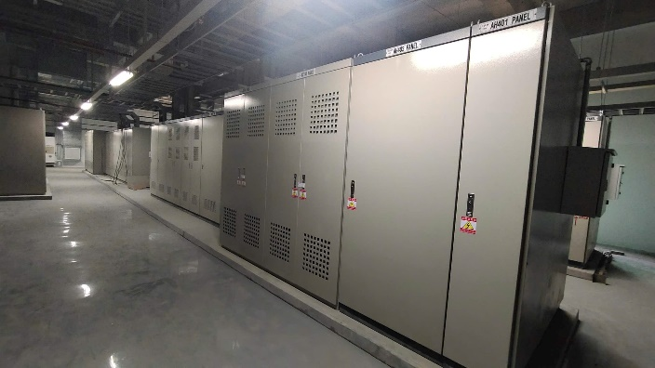

HỆ THỐNG ĐIỆN (ELECTRICAL)

Page 14 [www.sinhthinh.com](http://www.sinhthinh.com/)

* + Trung thế và hạ thế
  + Dữ liệu, tổng đài, CCTV
  + Chiếu sáng
  + Hệ thống điều khiển BMS/ SCADA

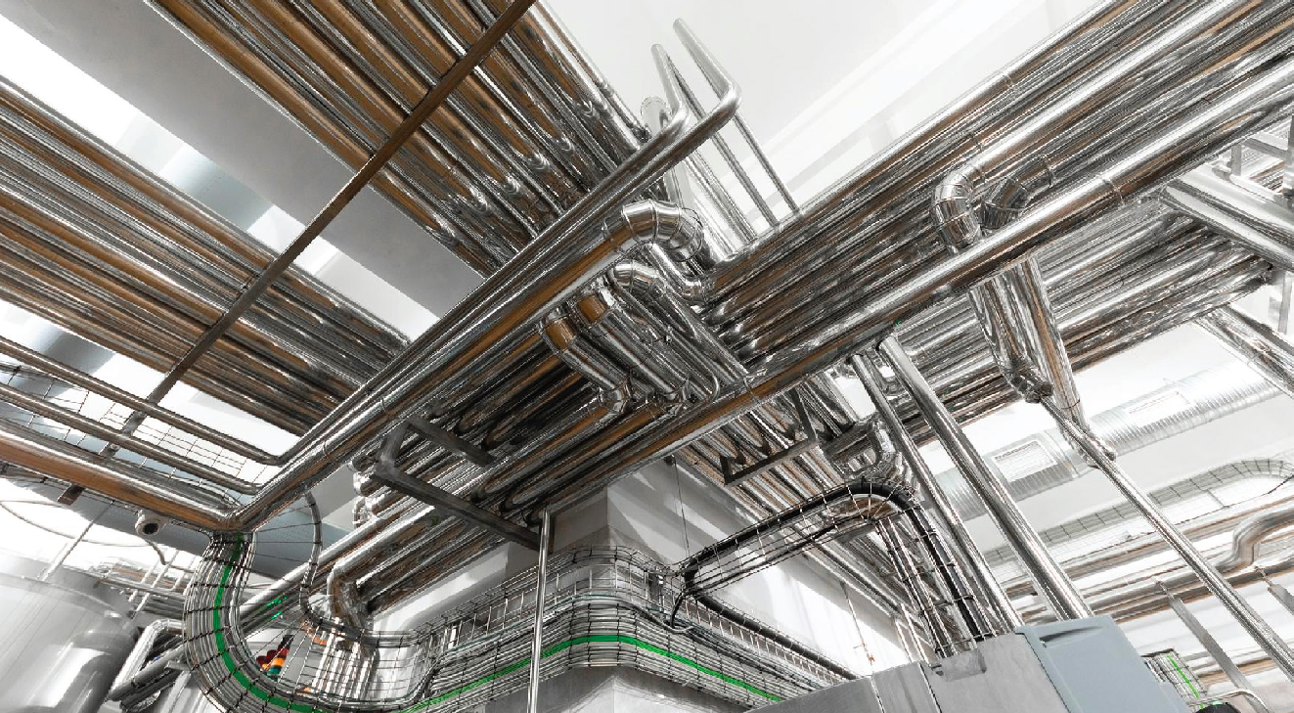



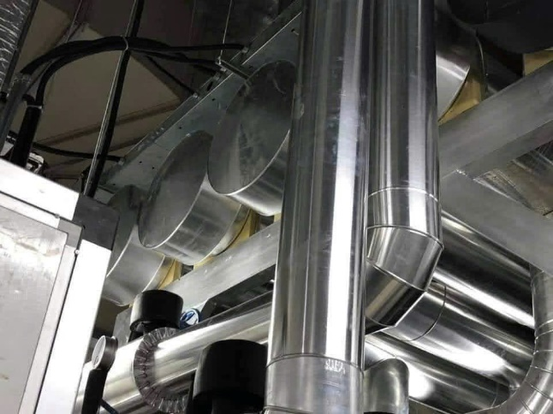

## ĐƯỜNG ỐNG (PLUMBING)



Kinh doanh thiết bị - vật tư

* Hệ thống Phòng cháy chữa cháy
* Giải nhiệt cho dây chuyền thiết bị (Cooling Process)
* Nước cấp, nước thải
* Đường ống công nghệ (Khí nén, Hơi, Ống dầu, Nito, Gas,... Air compressed, Steam, Oil, Nitrogen, Gas,...)

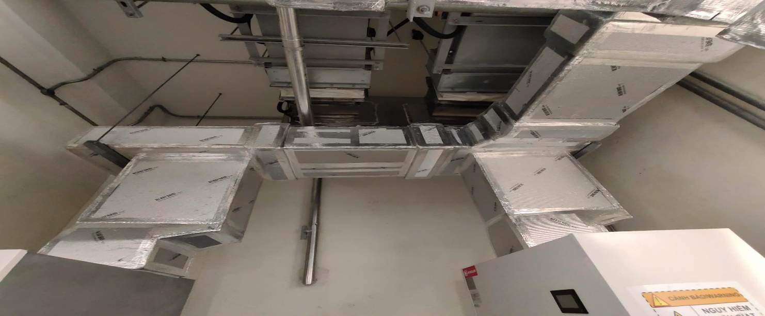

KINH DOANH THIẾT BỊ

VẬT TƯ

01

02

THIẾT BỊ CHÍNH

Chiller, AHU, FCU, VRF, Cooling Tower, Bơm, Khí nén,..

VẬT TƯ PHỤ

Cách nhiệt, Van

03 ỐNG GIÓ

[www.sinhthinh.com](http://www.sinhthinh.com/) Page 19

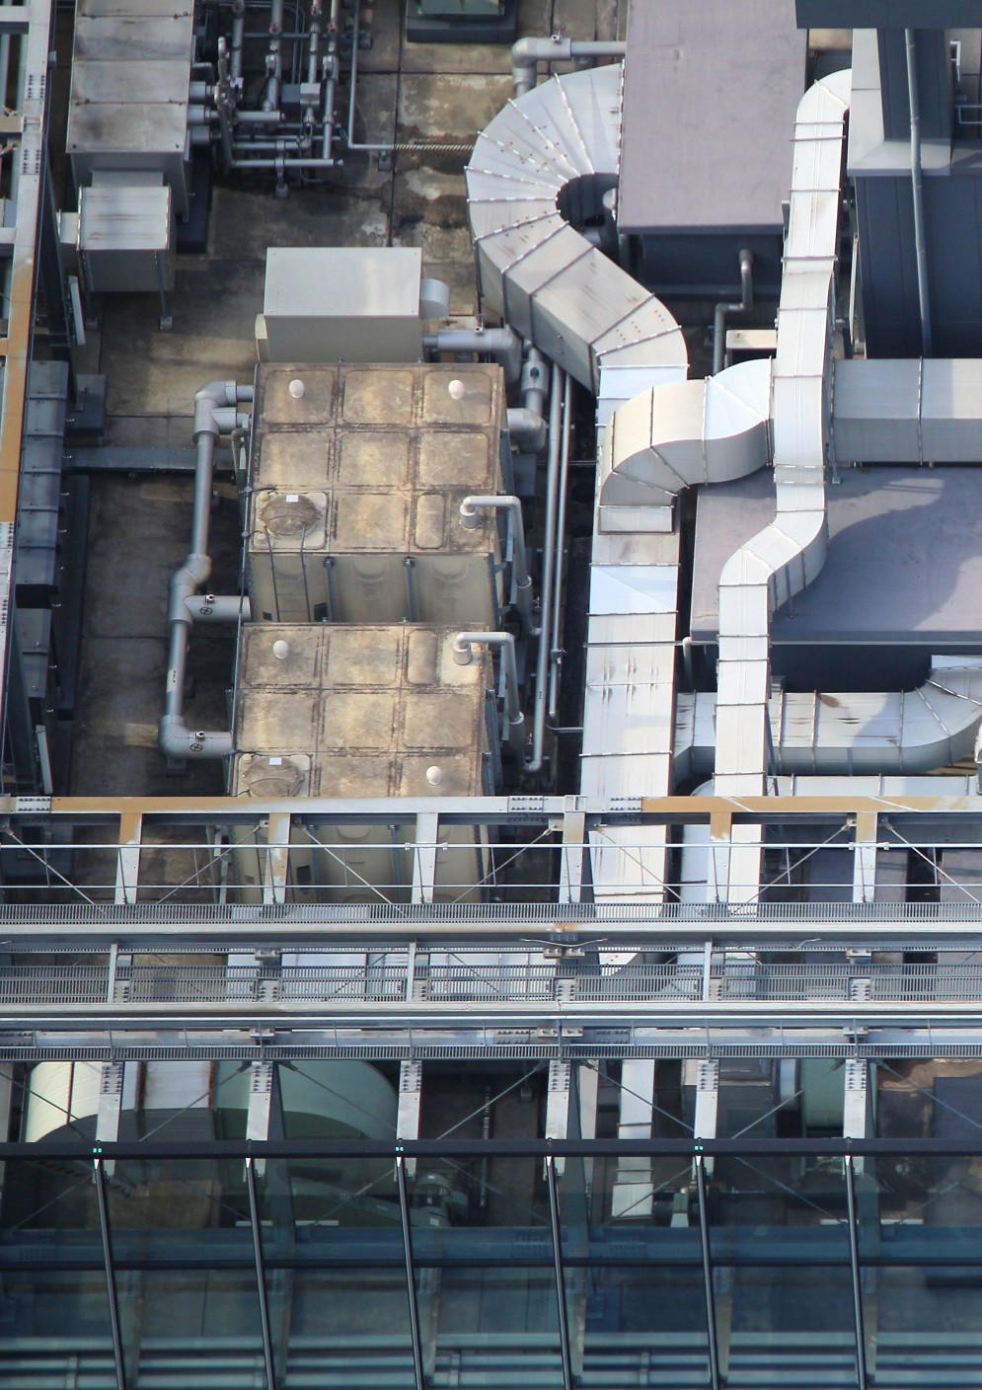



DỰ ÁN THAM KHẢO

PROJECT REFERENCES



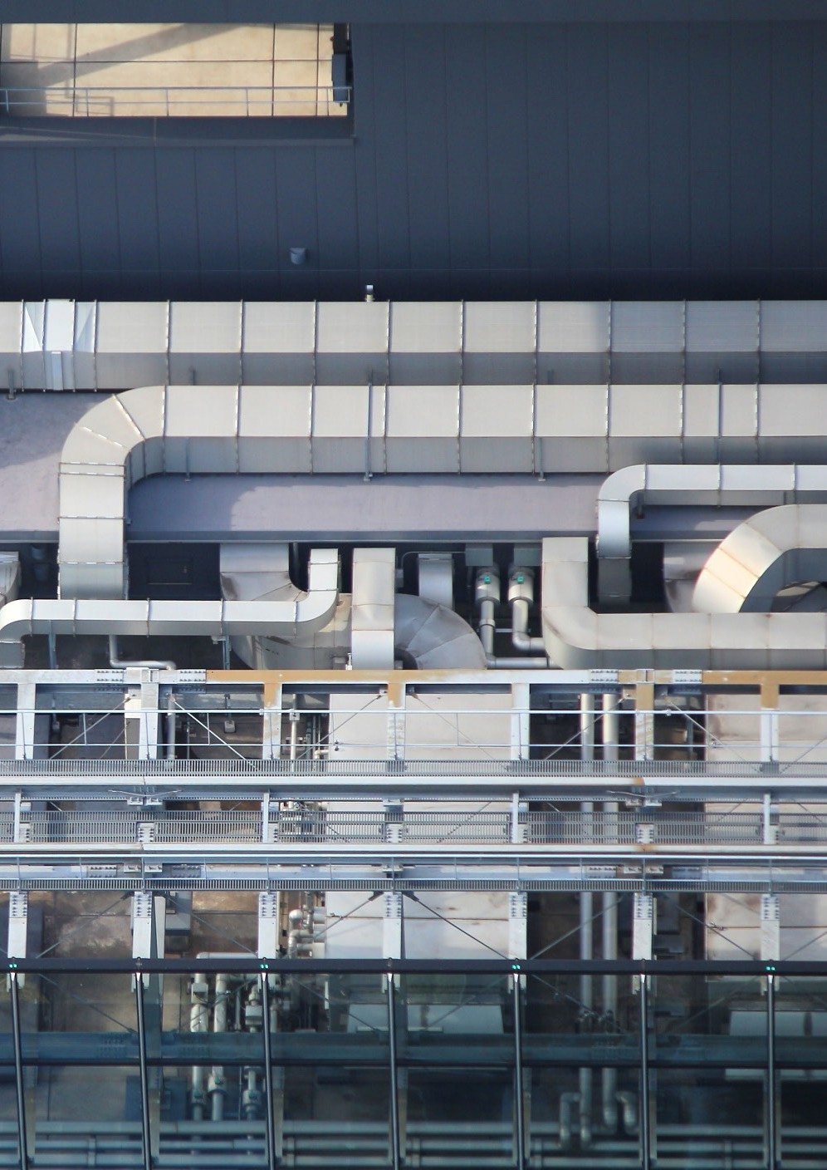

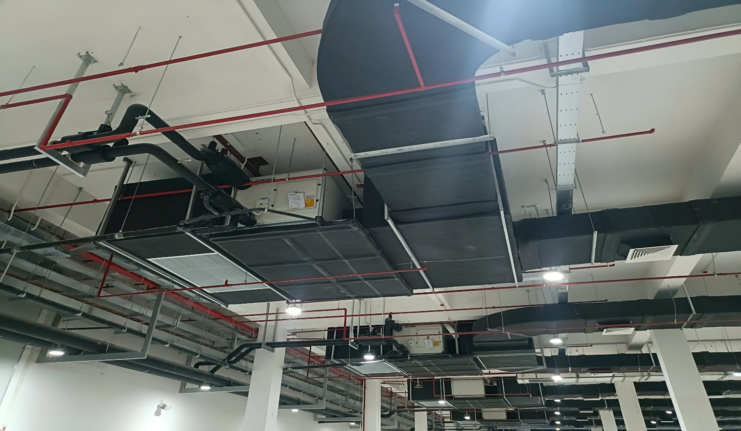

DỰ ÁN: Nhà máy Luxshare

ĐỊA CHỈ: Kcn Vsip Nghệ An

NGÀNH (SECTOR): CÔNG VIỆC THỰC HIỆN:

Nhà máy ( factory)

Thi công hệ thống HVAC, ME.



### MÔ TẢ DỰ ÁN:

Luxshare ICT - nhà sản xuất linh kiện điện tử có trụ sở tại Trung Quốc, với quy mô hơn 110 cơ sở sản xuất, công ty con trải dài nhiều quốc gia trên thế giới như Mỹ, Anh, Nhật Bản, Hàn Quốc và Việt Nam.

Hưng thịnh thực hiện thi công lắp đặt hệ thống chiller giải nhiệt nước với 3 máy chiller (900RT), Tháp giải nhiệt, AHU, FCU, PAU, Phòng sạch Hepa, Airshower, hệ thống khí nén, hệ thống nito, hệ thống hút khí nóng.

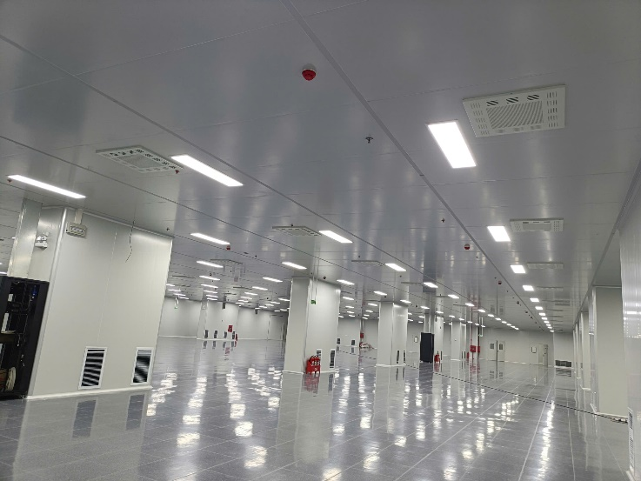 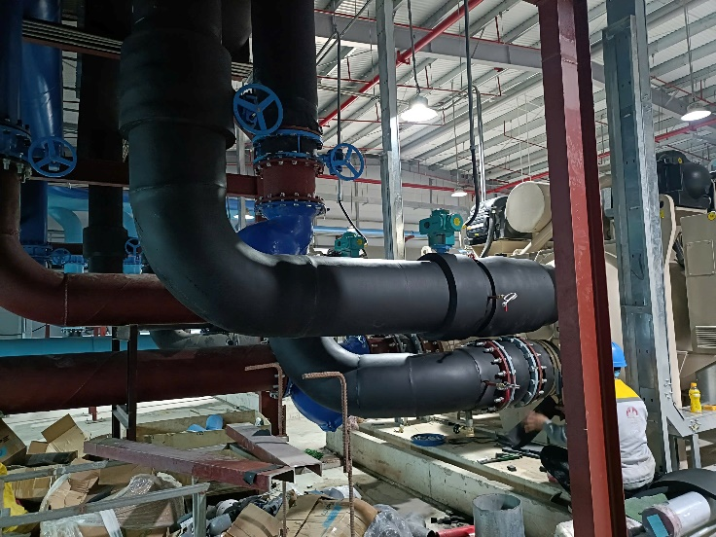

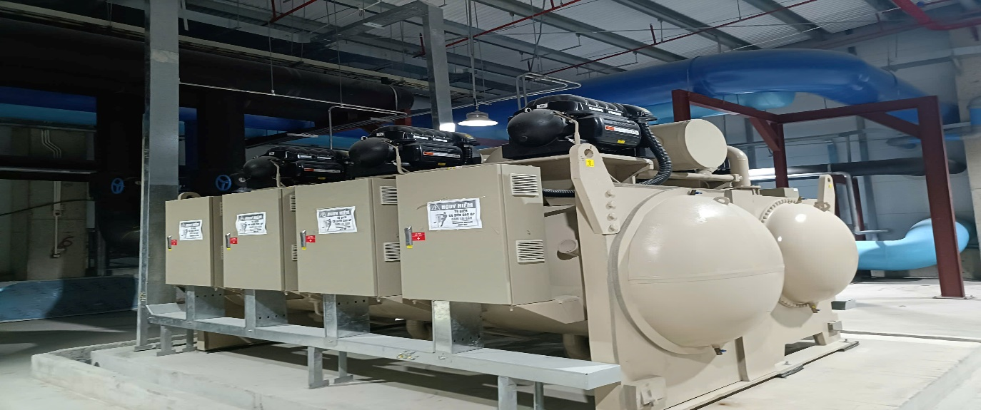

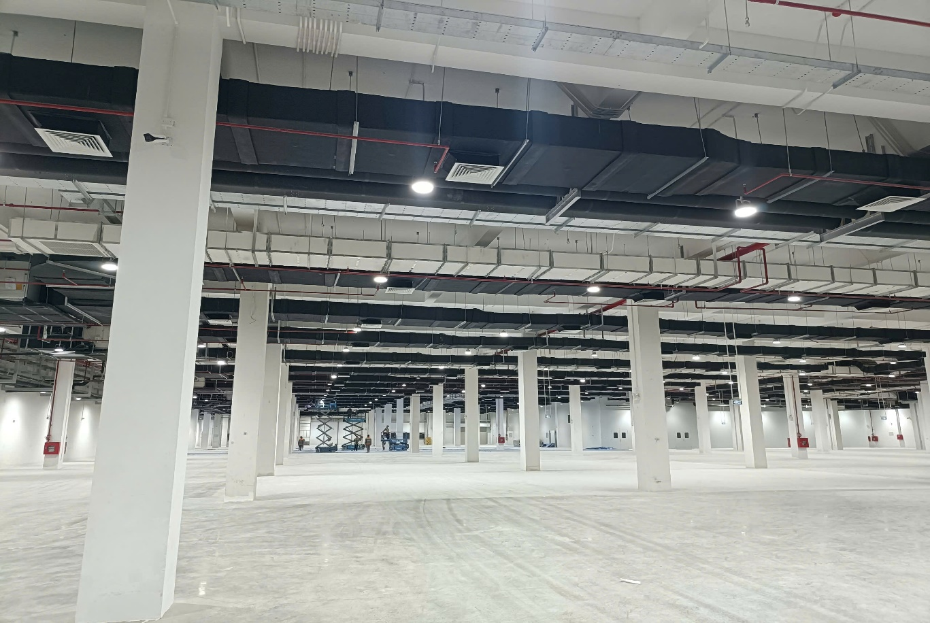

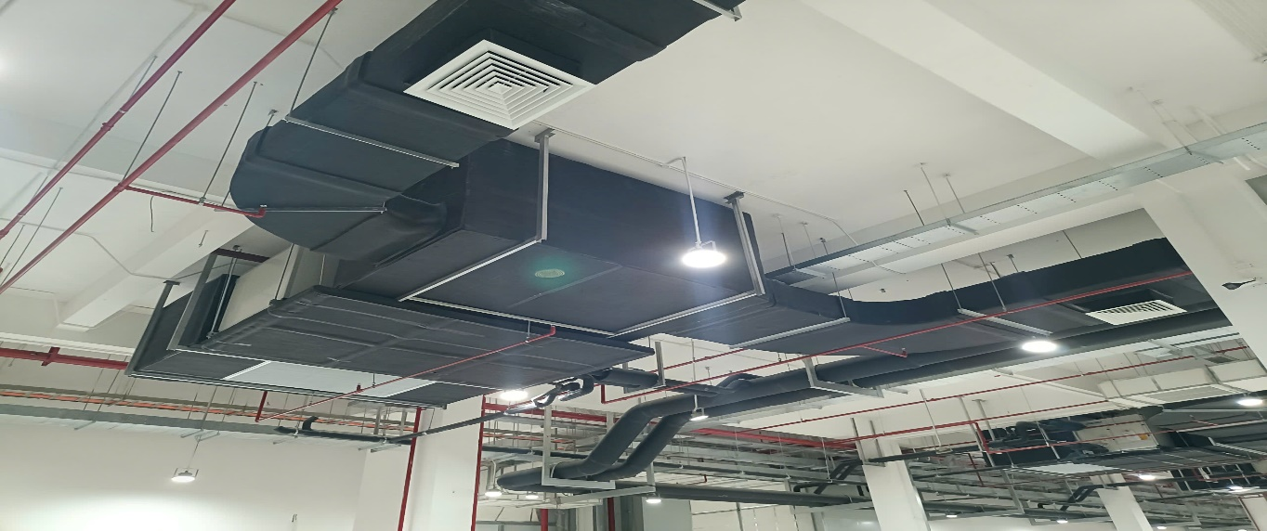

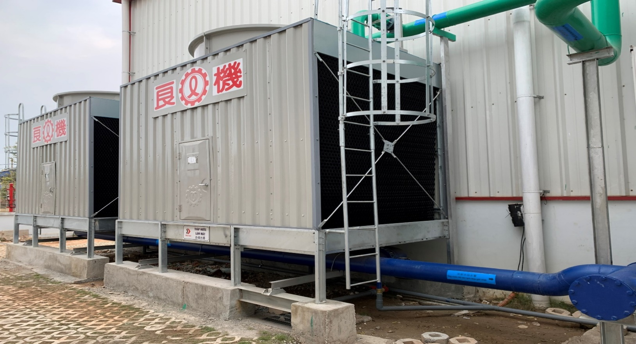

DỰ ÁN: Công ty TNHH VIỆT NAM TRUSTECH ELECTRONICS

ĐỊA CHỈ: Phổ yên, Thái Nguyên

NGÀNH (SECTOR): CÔNG VIỆC THỰC HIỆN:

Nhà máy (Factory) Thi công hệ hống HVAC, ME

### MÔ TẢ DỰ ÁN:



Công ty TNHH VIỆT NAM TRUSTECH ELECTRONICS (Công ty) là doanh nghiệp có 100% vốn đầu tư của Trung Quốc, được thành lập theo Giấy chứng nhận đăng ký doanh nghiệp công ty trách nhiệm hữu hạn một thành viên, mã số doanh nghiệp 4601614026 do Phòng Đăng ký kinh doanh – Sở Kế hoạch và Đầu tư tỉnh Thái Nguyên cấp đăng ký lần đầu ngày 11/01/2024.

Hưng thịnh thực hiện thi công lắp đặt hệ thống chiller giải nhiệt nước (300RT) , hệ thống giải nhiệt khuôn đúc, FCU, AHU.

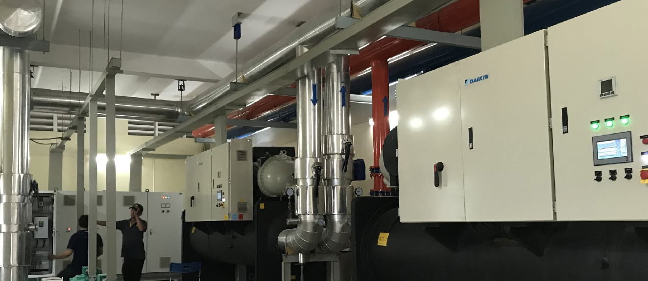

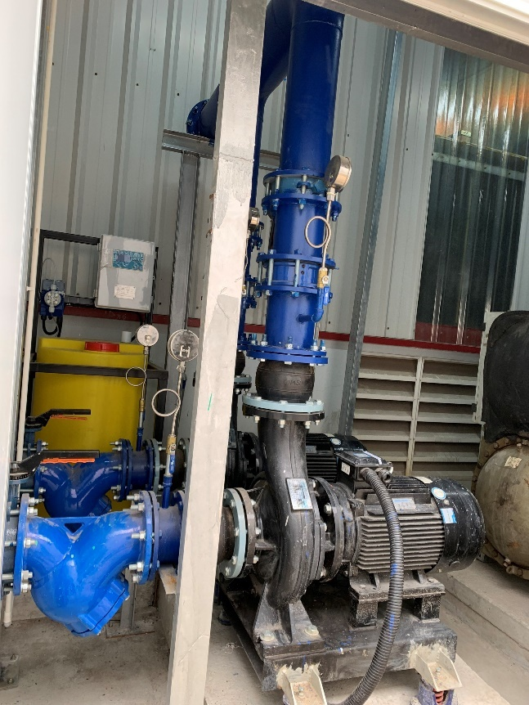 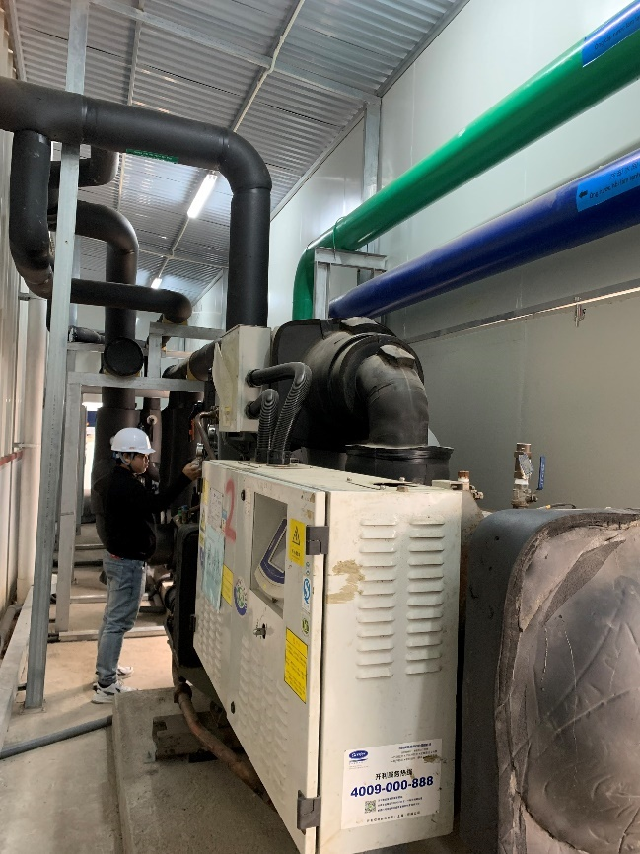

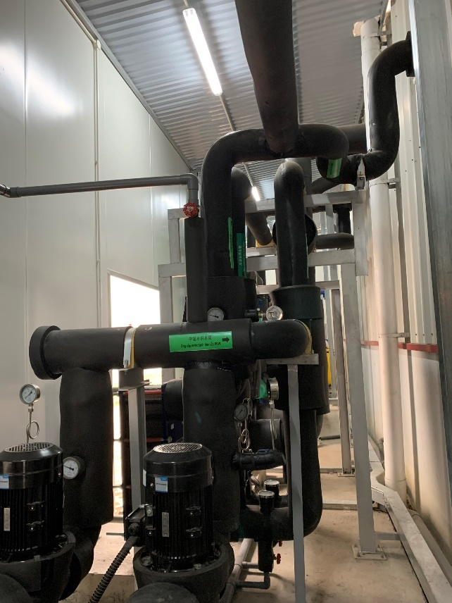 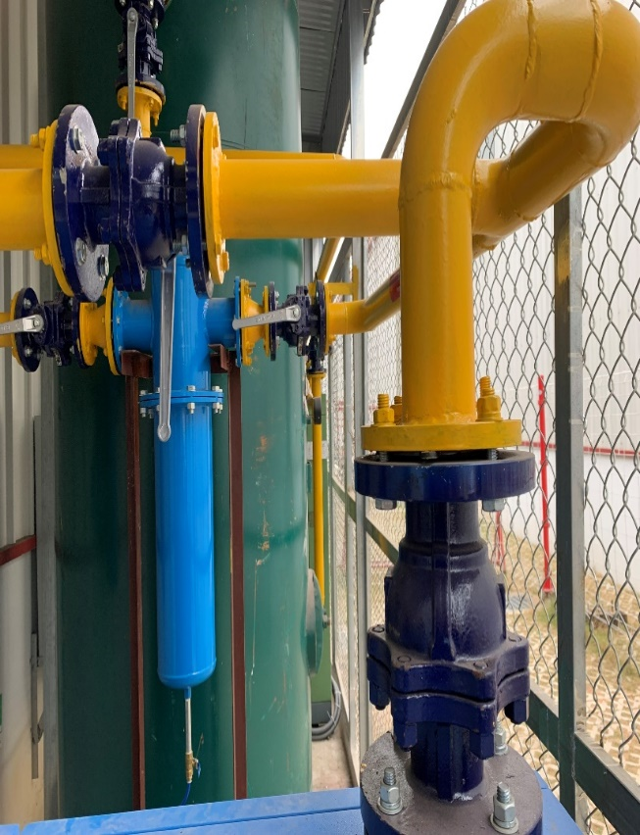

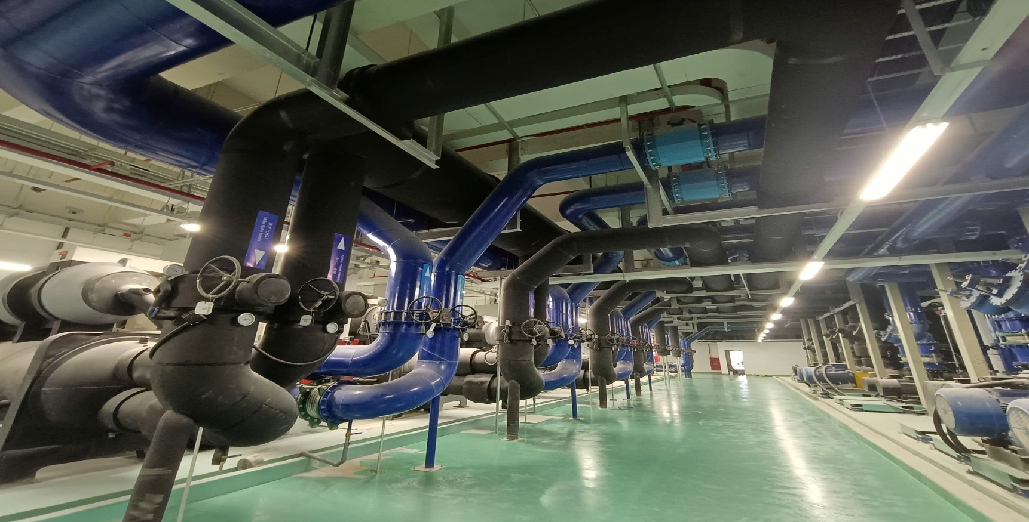

DỰ ÁN: Wistron Corporation

ĐỊA CHỈ: Duy Tiên, Hà Nam, Việt Nam

NGÀNH (SECTOR): CÔNG VIỆC THỰC HIỆN:

Nhà máy (factory)

Thi công hệ thống HVAC



MÔ TẢ DỰ ÁN: Wistron là một nhà sản xuất thiết bị điện tử có trụ sở tại Đài Loan . Các sản phẩm của Wistron bao gồm máy tính xách tay và máy tính để bàn, máy chủ, thiết bị lưu trữ, TV LCD, thiết bị cầm tay và các thiết bị và thiết bị cho các ứng dụng y tế.

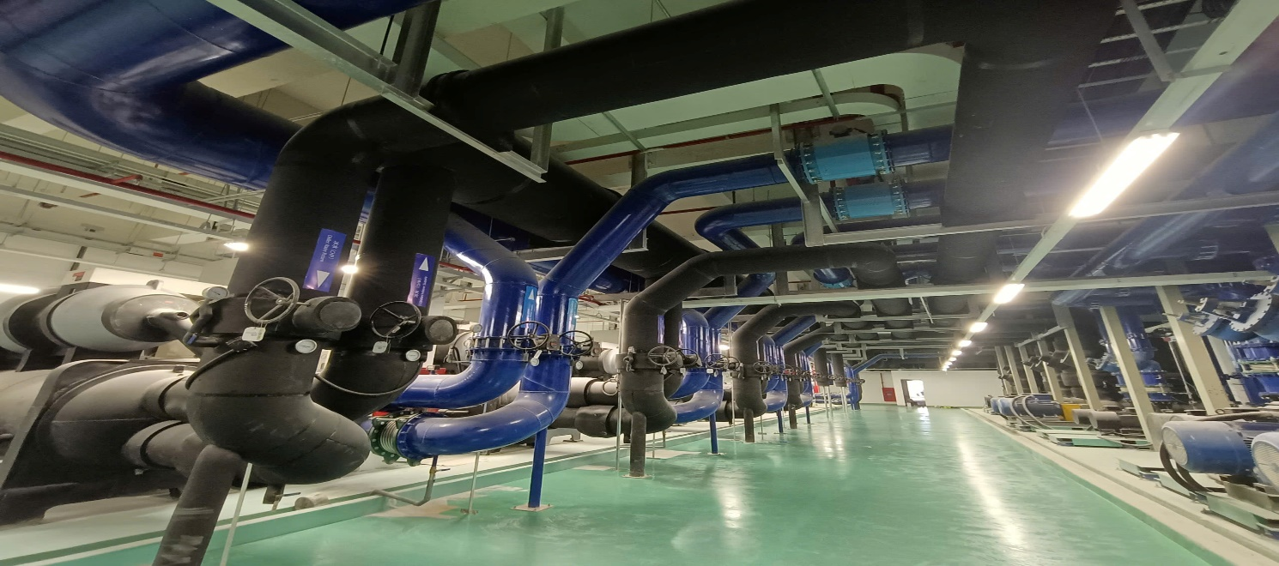

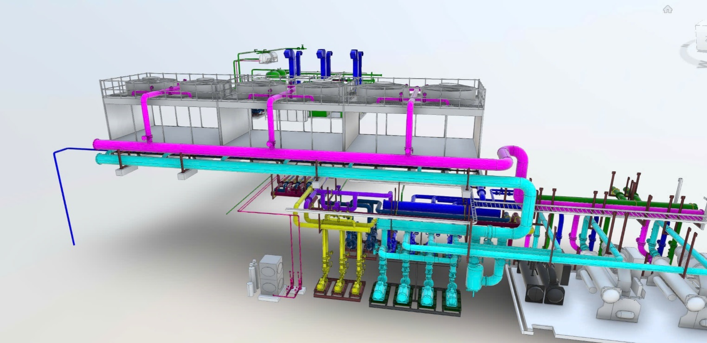

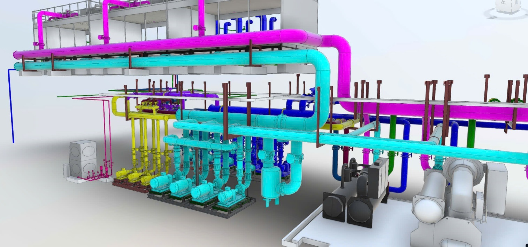

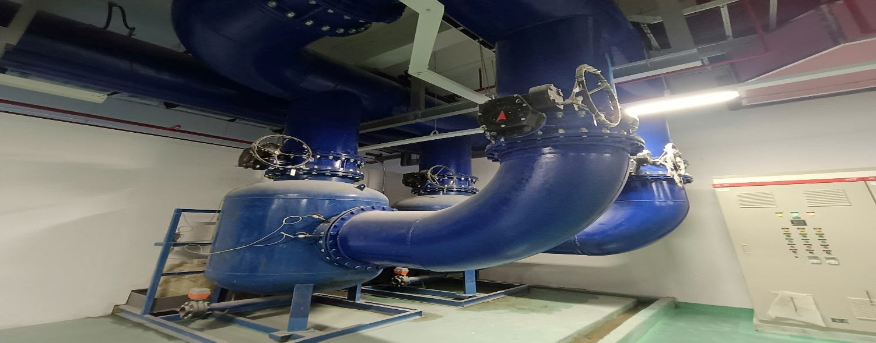

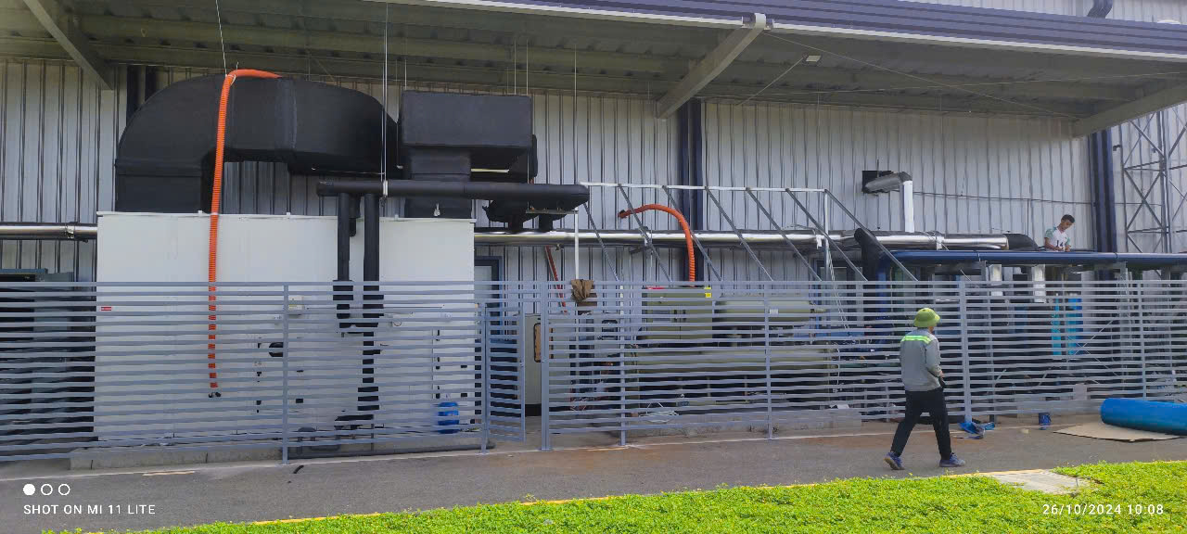

DỰ ÁN: QILIDA (VIETNAM) ELECTRONIC MATERIALS COMPANY LIMITED

ĐỊA CHỈ: Thuận Thành, Bắc Ninh

NGÀNH (SECTOR): CÔNG VIỆC THỰC HIỆN:

Nhà máy (Factory)

Thi công hệ thống HVAC



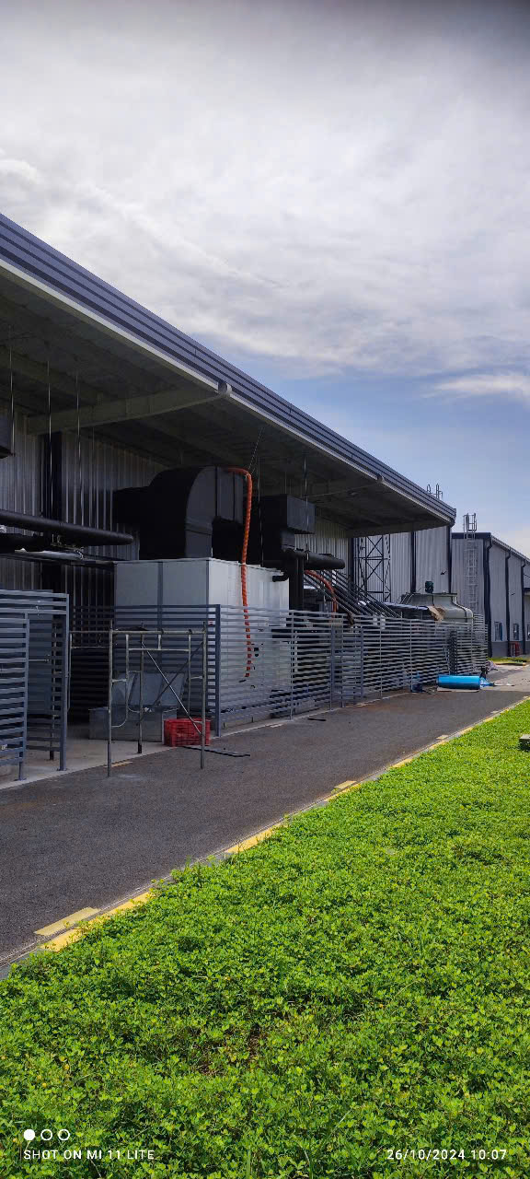 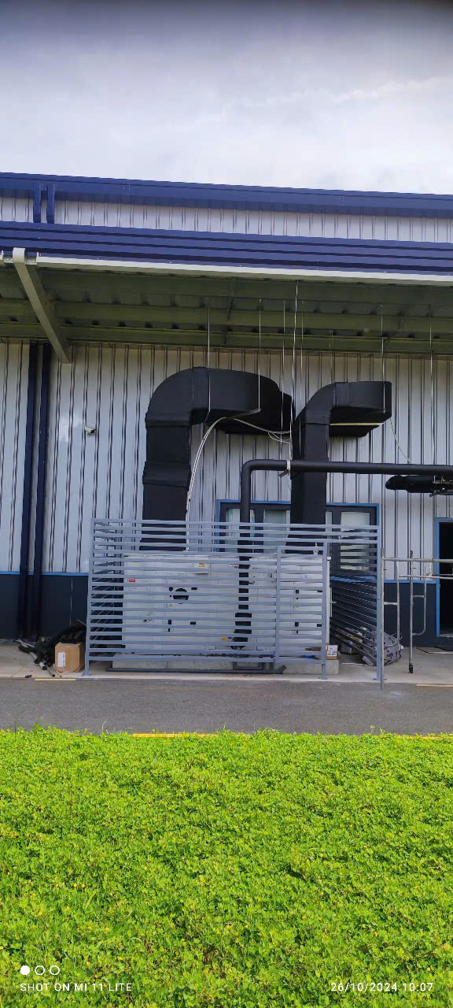

### MÔ TẢ DỰ ÁN:

Sản xuất các loại tấm nhựa bàn di chuột cảm ứng (tấm mylar), tấm màng phủ camera, tấm ngăn linh kiện điện tử, màng loa, quai đeo đồng hồ, khung màn hình (khung bezel), vỏ ốp máy tính bảng.

Hưng thịnh thi công hệ thống điều hòa không khí Chiller, Tháp giải nhiệt,AHU.



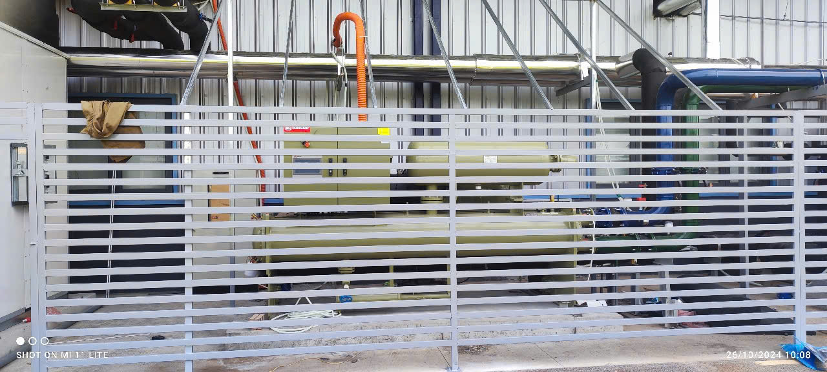

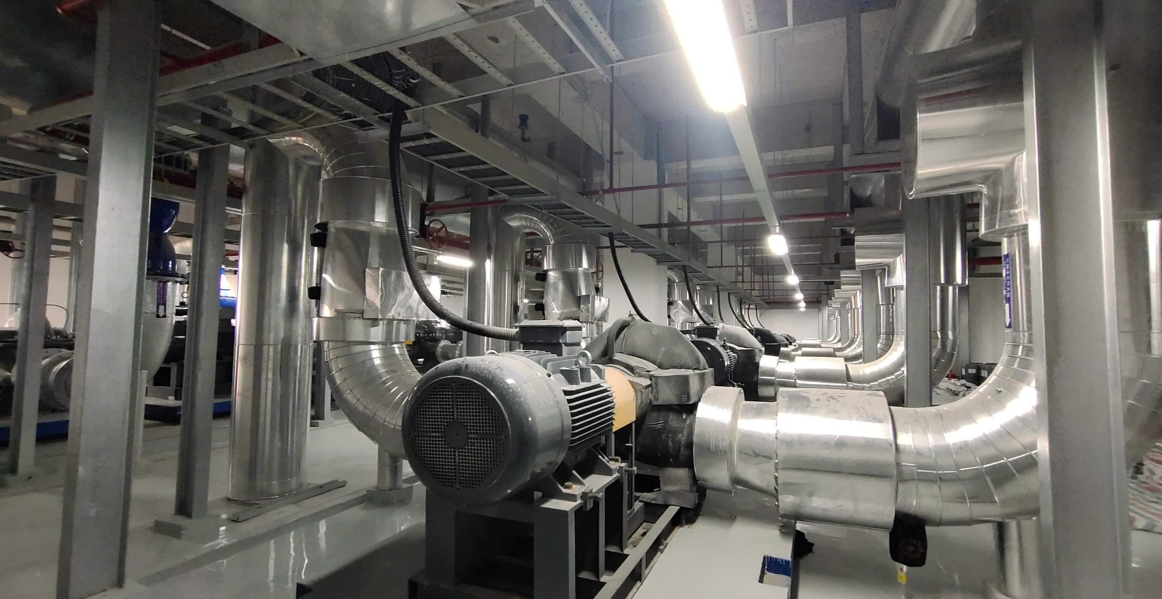

DỰ ÁN: Công ty TNHH compal (Việt Nam)

ĐỊA CHỈ: Vĩnh Phúc

NGÀNH (SECTOR): CÔNG VIỆC THỰC HIỆN:

### MÔ TẢ DỰ ÁN:

Nhà Máy (Factory)

Thi công hệ thống ME



Công ty TNHH Compal Việt Nam là công ty có 100% vốn đầu tư từ Đài Loan, đây cũng là doanh nghiệp nằm trong top danh sách 500 công ty hàng đầu thế giới về lĩnh vực công nghệ toàn cầu, và xếp hạng 3 tại Đài Loan.

Hưng thịnh thi công hệ thống ME.

